毕（结）业和学位预审操作手册

1.进入审核模块：在本科教学信息平台-毕业管理-毕业审核-毕业审核批次里选“2024-2025下学期”-选“2025年毕业情况及学分绩查询”批次点击“毕业审核-审核按钮，如图1
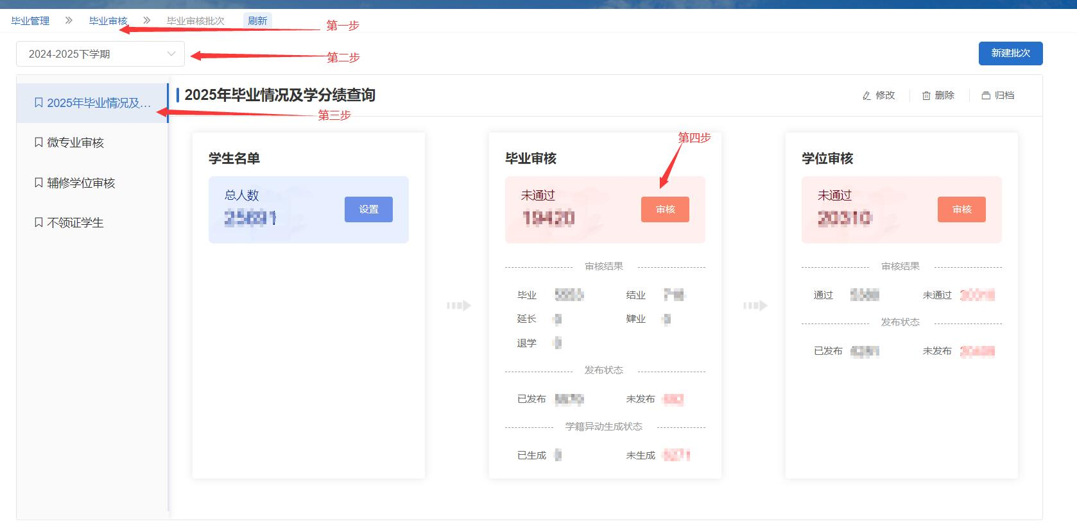
图1

2.毕业审核操作：按图2操作，出现图3点“完成”即可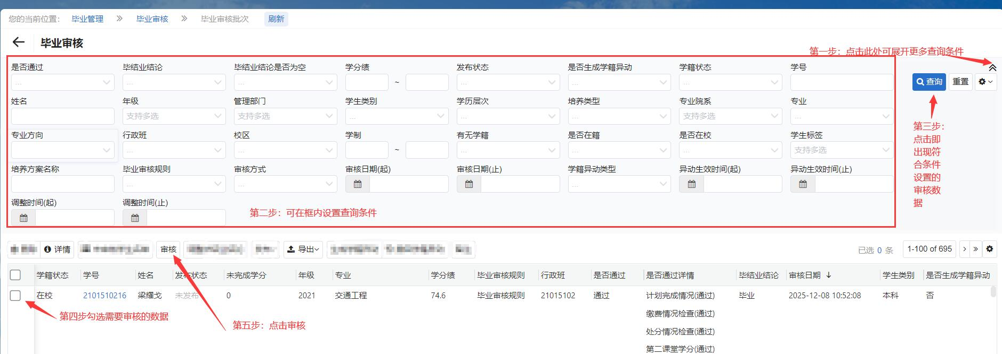
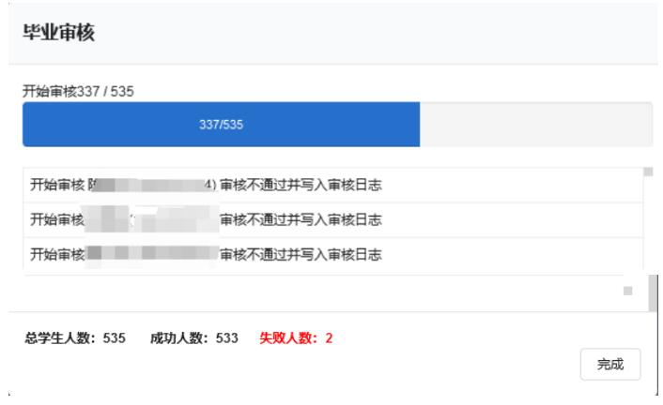
图3
3.学位审核操作：点击图1中学位审核框内“审核”按钮，进入学位审核界面，操作与图2、图3类似
4.毕（结）业和学位审核结果导出：选择图4中“汇总表”导出即可
